Проект Решения
Вносит: глава МО Пресненский Юмалин Д.П.
Дата внесения:03.10.2022

12.10.2022 №02.15.019

О согласовании установки ограждающих устройств на придомовой территории в муниципальном округе Пресненский по адресу:
Зоологическая ул., д. 26, стр.2.

Руководствуясь пунктом 5 части 2 статьи 1 Закона города Москвы от 11.07.2012 №39 «О наделении органов местного самоуправления муниципальных округов в городе Москве отдельными полномочиями города Москвы», постановлением Правительства Москвы от 02.07.2013 №428-ПП «О порядке установки ограждений на придомовых территориях в городе Москве», рассмотрев обращение уполномоченного лица поступившего 06.10.2022 и зарегистрированного под №-756-Д,

Совет депутатов решил:
- Согласовать установку ограждающих устройств (ворот и 2-х шлагбаумов) на придомовой территории муниципального округа Пресненский по адресу: Зоологическая ул., д. 26, стр.2. согласно проекту (Приложение к настоящему Решению).
- Заверенную копию настоящего Решения направить в Департамент территориальных органов исполнительной власти города Москвы, управу Пресненского района города Москвы, лицу, уполномоченному на представление интересов собственников помещений в многоквартирном доме по вопросам, связанным с установкой ограждающих устройств и их демонтажем.
- Опубликовать настоящее Решение в бюллетене «Московский муниципальный вестник» и разместить на официальном сайте муниципального округа Пресненский.
- Настоящее Решение вступает в силу со дня его принятия.
- Контроль за исполнением настоящего Решения возложить на главу муниципального округа Пресненский Д.П. Юмалина.

Глава муниципального  округа Пресненский | Д. П. Юмалин

Приложение
к Решению Совета депутатов муниципального округа Пресненский
от 12.10.2022 №02.15.019

Схема
установки ограждающего устройства (ворот и 2-х шлагбаумов) на придомовой территории в муниципальном округе Пресненский по адресу: 123056, г. Москва, Зоологическая ул., д. 26, стр.2.
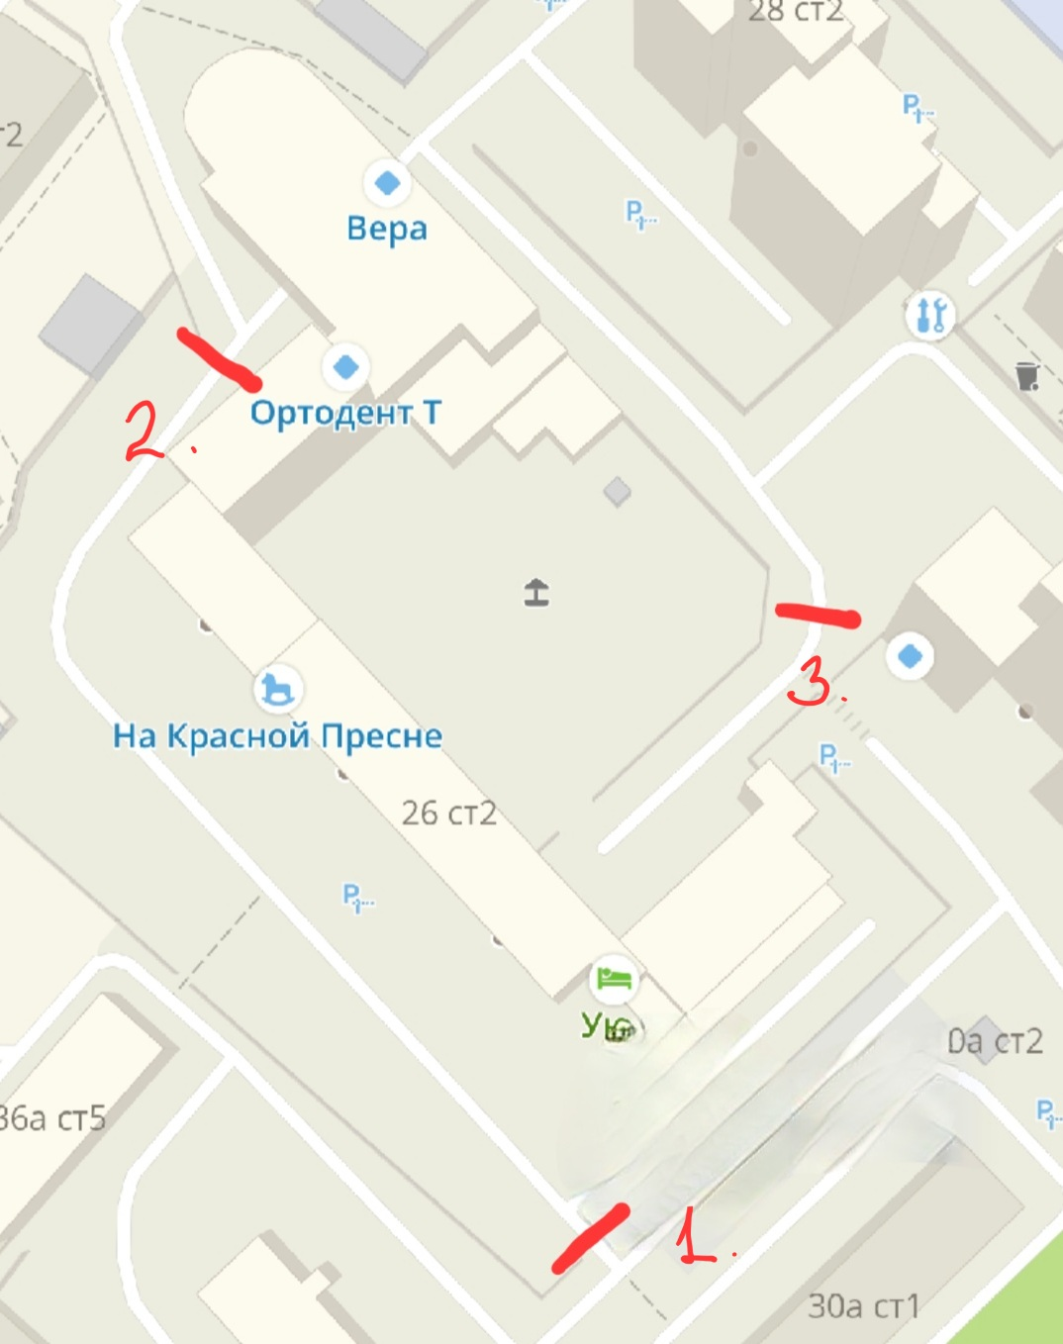
- ограждающее устройство (шлагбаум)

1. Шлагбаум со стороны Б.Грузинской улицы.
2. Ворота со стороны пер. Красина
3. Шлагбаум к 5-му подъезду со стороны Зоологической улицы.
Шлагбаум:
- Шлагбаум автоматический подъёмный, размер 1100х400х1200, стрела до 6,0 м.

Внешний вид ограждающего устройства:
- Шлагбаум
